Тема: Принципы охраны водной среды.

Цель: выяснить основные причины истощения водных ресурсов, основные виды загрязнения гидросферы.
Оборудование: раздаточный материал.

Ход работы
- Теоретический материал.

Загрязнение гидросферы:
1. Нефть и нефтепродукты - Попавшая в морскую среду нефть начинает растекаться, стремясь попасть в мономолекулярный слой. Нефтяная пленка приводит к повышению температуры поверхностного слоя воды. Оказавшись в водной среде, подвергается интенсивному фотохимическому и биологическому окислению (при этом для окисления 1 л нефти требуется столько кислорода, сколько его содержится в 400 ООО л воды). Нетрудно сделать вывод, что это приводит к обеднению морской фауны прибрежной зоны (главным образом из-за потери кислорода). Наиболее легко растворимой в водной среде частью нефти являются ароматические углеводороды, которые, кстати, считаются и наиболее токсичными. Именно они представляют смертельную опасность для рыб, особенно мальков. Чрезвычайно токсично также дизельное топливо, загрязняющее в первую очередь портовые акватории вследствие халатности (а нередко — и преступных действий) команд судов.
2. Тепловое загрязнение - связано с повышением температуры вод в результате их смешивания с более нагретыми поверхностными или технологическими водами. Так, например, известно, что на площадке Кольской атомной станции, расположенной за Полярным кругом, через 7 лет после начала эксплуатации температура подземных вод повысилась с 6 до 19 °С вблизи главного корпуса. Это приводит к уменьшению содержания кислорода в водной среде, увеличению токсичности имеющихся в ней загрязнителей, уменьшению доступа света к водной растительности, стимулированию роста вредных синезеленых водорослей и т. п.
3. Пестициды и удобрения - Нитраты и фосфаты служат своеобразными удобрениями для водных растений. В результате водоемы пышно «цветут», резко увеличиваются кормовые ресурсы (фитопланктон, микроводоросли поверхностного слоя), затем возрастает количество рыбы, ракообразных и других организмов. Однако со временем огромные толщи фитомассы отмирают, расходуя при этом все запасы кислорода. В водоеме интенсивно накапливается сероводород, а сам он, агонизируя, постепенно «умирает». Пестициды составляют группу веществ, используемых для борьбы с вредителями и болезнями растений. Пестициды оказывают токсичное воздействие на все организмы. С повышением температуры токсическое воздействие практически всех ядохимикатов усиливается.
4. СПАВ – входя в состав синтетических моющих средств. СПАВ часто образуют в водоемах слои пены, толщина которых на шлюзах и порогах достигает 1 м и более, что приводит к нарушению газообмена на границе воздух – вода. СМС содержат ряд токсичных для водных организмов веществ.

- Практическая часть.
Задание 1. Используя данные таблицы 1 определите долю каждой отрасли в общем загрязнении гидросферы в России, постройте столбчатую диаграмму «Главные источники загрязнения гидросферы России», сделайте вывод.
Таблица 1. Характеристика загрязнений гидросферы в России в 2018 г.
Отрасли | Млн. куб. м | %
Обрабатывающая промышленность | 3772
Добыча полезных ископаемых | 1021
Производство и распределение электроэнергии, газа и воды | 9196
Транспорт и связь | 138
Сельское хозяйство и лесное хозяйство | 1036
Коммунальные услуги | 1879
Всего |  | 100

Алгоритм выполнения задания:
- Определите долю каждой отрасли промышленности в общем загрязнении гидросферы.
- Постройте столбчатую диаграмму, используя масштаб в 1 см 10%.
- В диаграмме отложите долю каждой отрасли в общем загрязнении гидросферы, используя масштаб в 1 см 10%.
- Сделайте вывод об основных отраслях промышленности, загрязняющих гидросферу.

Задание 2. Используя теоретический материал заполните таблицу «Загрязнение гидросферы». Отметьте знаком «+» загрязнители вызывающие изменение качества воды.
Загрязнители | Изменение физико-химических процессов водоемов
Загрязнители | температу-ра | растворен-ный кислород | токсичность | доступ света | продуктивность
Нефть и нефтепродук-ты
Тепловое загрязнение
Пестициды и удобрения
СПАВ

Задание 3. Используя данные таблицы 2. Постройте столбчатую диаграмму «Источники загрязнения водной среды нефтяными углеводородами», сделайте вывод.
Таблица 2. Источники загрязнения водной среды нефтяными углеводородами
Источник загрязнений | Количество сброса, тыс. т
общие загрязнения нефтью и нефтепродуктами на преступный сброс с судов промывочных и балластных вод | 550
приток с речными водами | 40
потери при переливе нефти с танкеров при загрузке | 420
береговые промышленные сточные воды | 200
атмосферные осадки | 300
катастрофы танкеров | 300
шельфовое бурение | 50
итого

Алгоритм выполнения задания:
1. Определите общее загрязнение гидросферы.
3. Определите долю каждого источника загрязнения в общем загрязнении гидросферы нефтяными углеводородами.
3. Постройте столбчатую диаграмму, используя масштаб в 1 см 10%.
4. В диаграмме отложите долю каждого источника в общем загрязнении гидросферы нефтяными углеводородами, используя масштаб в 1 см 10%.
5. Сделайте вывод об основных источниках загрязнения.

Задание 4. Используя данные таблицы 3 постройте картограмму «Концентрация нефтепродуктов в мировом океане»
Таблица 3. Концентрация нефтепродуктов в Мировом океане.
Районы Мирового океана | Концентрация нефтепродуктов
Тихий океан | 200 мкг/л
Атлантический океан | 160 мкг/л
Северное море | 350 мкг/л
Средиземное море | 950 мкг/л
Балтийское море | 8 мкг/л

Алгоритм выполнения задания:
- Подпишите название карты. На карте работают только карандашами.
- Разработайте шкалу концентрации. В условных обозначениях разными цветами покажите шкалу концентрацию нефтепродуктов ( уровень концентрации ).
- На контурной карте заштрихуйте соответствующим цветом район Мирового океана с данной концентраций нефтепродуктов, подпишите район.
- Сделайте вывод об основном районе загрязнения и о влиянии загрязнения нефтепродуктами на гидросферу.

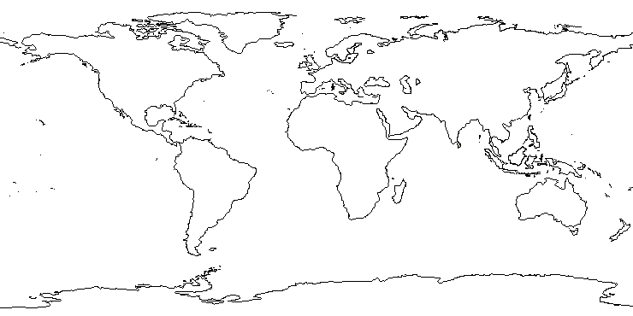
Карта мира

ВЫВОДЫ

